I Варіант
 | (2 б) Обчисліть: |  |  | $$\arcsin{\frac{1}{2}}$$
 | (2 б) Який з виразів не має змісту:
 | А) | $$\arcsin{\frac{π}{3}}$$ |  |  | Б) | $$\operatorname{arctg}{17}$$ | В) | $$\arccos\left(-\frac{π}{7}\right)$$
 | (2 б) Розвʼяжіть рівняння $\cos{x}=0,4$
 | (2 б) Розвʼяжіть рівняння $\left(\sqrt{2}-2\cos{x}\right)\left(\cos^{2}{x}-\sin^{2}{x}\right)=0$
 | (2 б) Розвʼяжіть рівняння $\cos{5x}+\cos{x}=0$
 | (2 б) |  | $$\text{Знайдіть корені рівняння} \sin\left(2x-\frac{π}{2}\right)=-\frac{1}{2}\text{, що належать}$$  $$\text{проміжку }\left(0;\left.\frac{3π}{2}\right]\right.$$

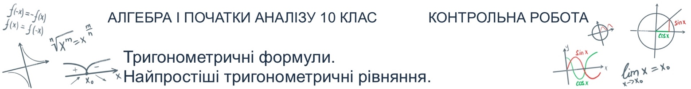
II Варіант
 | (2 б) Обчисліть: |  |  | $$\arccos{\frac{1}{2}}$$
 | (2 б) Який з виразів не має змісту:
 | А) | $$\arccos{0}$$ |  |  | Б) | $$\arccos{\frac{π}{2}}$$ | В) | $$\arcsin\left(-\frac{π}{4}\right)$$
 | (2 б) Розвʼяжіть рівняння $\sin{x}=0,4$
 | (2 б) Розвʼяжіть рівняння $\left(\sqrt{3}-2\sin{x}\right)\left(1-2\sin^{2}{α}\right)=0$
 | (2 б) Розвʼяжіть рівняння $\sin{3x}+\sin{x}=0$
 | (2 б) |  | $$\text{Знайдіть корені рівняння} \sin\left(\frac{3π}{2}+5x\right)=\frac{1}{2}\text{, що належать}$$  $$\text{проміжку }\left(\left.\frac{π}{2};π\right]\right.$$

